营运部发【2019】033号 签发人：李坚

2019年1月微信社保结账门店奖励原则及获奖名单

**一：参与活动一门店获奖名单**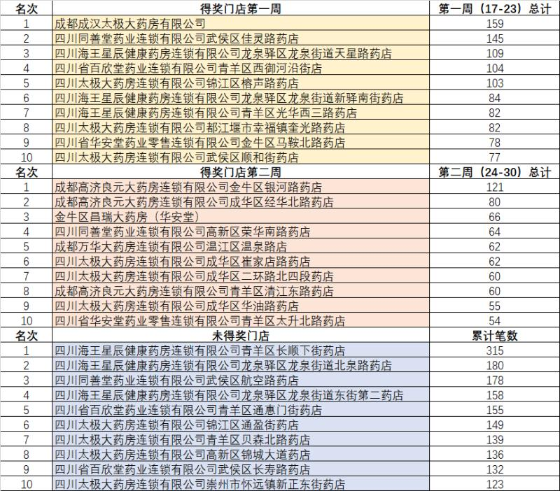

**笔数排名（2019.1.17-23第一次排名、2019.1.24-30第二次排名），排名前10的门店将获得相应新年礼品：**

**第一次排名：（第一周）**

**一等奖（第1名）：华为手机Mate 20 pro（8G+128G）一台**

**二等奖（第2-3名）：京东2000元购物卡一张**

**三等奖（第4-10名）：腾讯新年贺岁猪仔公仔一套**

**第二次排名：（第二周）**

**一等奖（第1名）：Iphone Xs（256G） 一台**

**二等奖（第2-3名）：Ipad（32G）一台**

**三等奖（第4-10名）：京东200元购物卡一张**

**（注：成功支付笔数以主办方后台统计为准）**

**二：参与活动二门店奖励及处罚清单详见附表（奖励3月店长大会已经发放）**

主题词：1月 微信社保 奖励处罚 通知 太极大药房营运部 2019年3月6日印发

打印：刘美玲 核对：谭莉杨